大阪・関西万博における水素利活用策／プロジェクト提案について

■活動報告
○8月
・本提案書について、博覧会協会へ手交するとともに意見交換を実施
・本提案書の内容及び博覧会協会への提案について、NEDOへ情報提供
○3月、9月、10月
・本提案書について、経済産業省資源エネルギー庁と意見交換を実施
○9月～10月
・本提案書の提案企業を中心に、進捗状況等についてヒアリングを実施

■今後の進め方（案）
○万博実施の計画について、早い段階で連携できるよう博覧会協会と調整
○博覧会協会と連携しながら国やNEDO等の関係機関に対し事業化等の協力を要請
○個別プロジェクトについて、検討チームを組成するなどにより、課題抽出・具体化に向けた協議を開始
○実証場所の探索、実証・実装に向けた規制見直しの働きかけ

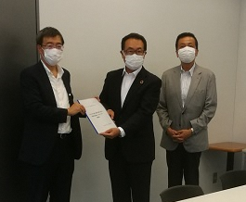
秋元会長（写真左）から2025年日本国際博覧会協会への提案書手交

